

Pasteura 3, 02-093 Warszawa, Polska, tel: (48-22) 589 2213; fax: (48-22) 822 53 42,

e-mail: a.jachner@nencki.gov.pl; [http://www.nencki.gov.pl](http://www.nencki.gov.pl/)

___________________________________________________________________________________________

Warszawa, dnia 14 listopada .2018 r.

**Zapytanie ofertowe nr 64 /2018**

**na specjalistyczne klatki dla zwierząt do systemu Eco-HAB**

do Instytutu Biologii Doświadczalnej im. Marcelego Nenckiego Polskiej Akademii Nauk

**Zamawiający:** Instytut Biologii Doświadczalnej im. M. Nenckiego PAN,

z siedzibą przy ul. Pasteura 3, Warszawa (02-093), NIP:525-000-92-69, REGON 000325825

Osoba do kontaktów w sprawie zamówienia: Maciej Winiarski

e-mail: [m.winiarski@nencki.gov.pl](mailto:m.winiarski@nencki.gov.pl)

Termin zgłaszania ofert: **nie później niż do dnia 22 listopada2018 r., do godz. 12:00**

**I. Opis przedmiotu zamówienia:**

Przedmiotem zamówienia jest wykonanie i dostawa 10 zestawów. Każdy z zestawów składa się z następujących elementów: 4 klatki z pokrywami + 4 rurki + 2 przegrody.

Zestawy maja być wykonane w następujący sposób:

1. cztery klatki wykonane z poliwęglanu umożliwiającego sterylizacje w temp. około 120 °C, o wymiarach: 300x300 mm, wysokość 140,5 mm; grubość ścianek 2,8mm, z
2. dwoma typami okratowanych pokryw: typ pierwszy: krata przykrywająca klatkę wykonana z prętów ze stali nierdzewnej (średnica pręta 1,85 mm, odległość pomiędzy prętami 7,45mm), typ drugi: krata przykrywająca klatkę wykonana z prętów ze stali nierdzewnej (średnica pręta 1,85 mm, odległość pomiędzy prętami 7,45mm); powinna być zbudowane w taki sposób aby istniała możliwość umiejscowienia butelki z wodą oraz podajnika pokarmu w postaci peletu (poprzez wygięcie pokrywy lub dodanie podwieszanego okratowanego podajnika, z którego myszy miałyby dostęp do pokarmu *ad libitum*)
3. cztery rurki wykonane z poliwęglanu o wymiarach: długość: 300 mm średnica 42 mm oraz
4. dwie perforowane przegrody o wymiarach:150mmx140mm, perforacja podłużna o szerokości 3mm, przegrody maja być umiejscowione w jednym z rogów klatki (tego, którego tworzą dwie ściany klatki bez otworów na rurki)

Każda z klatek musi mieć 2 otwory, w które będzie można wpasować w/w rurki. Po złożeniu zestaw powinien wyglądać jak na schemacie poniżej.

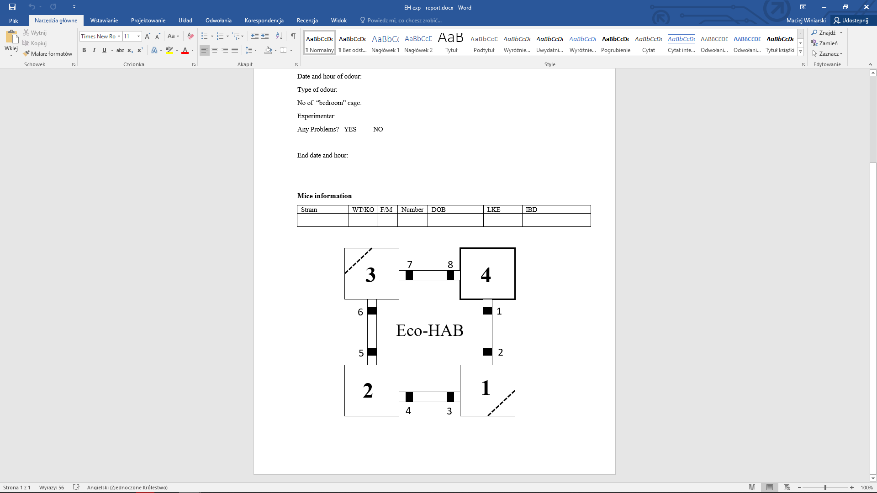

Zamawiający wymaga aby Wykonawca wykazał się doświadczeniem w produkcji sprzętu /klatek stosowanych dla drobnych zwierząt laboratoryjnych (myszy/szczurów) i/lub w produkcji sprzętu naukowego stosowanego w badaniach behawioralnych zwierząt laboratoryjnych. Wykonane zamówienia mają zostać potwierdzone kopiami zdjęć (nie mniej niż jeden w ostatnim roku) projektów i rekomendacji (nie mniej niż jeden w z ostatnim roku).

**II. Opis Przygotowania Oferty i jej Ocena:**

1. Oferta powinna zostać przygotowana na wzorze nr 1 załączonym do Zapytania
2. Oferta powinna zawierać Informację o łącznej wartości netto i brutto zamówienia, wraz dostawą oraz termin realizacji
3. Wykonawca, którego oferta zostanie wybrana, przed podpisaniem umowy dostarczy skany: zaświadczenia o wpisie do ewidencji działalności gospodarczej, zaświadczenia REGON oraz zaświadczenia o nadaniu NIP
4. Oferty należy przesyłać elektronicznie w postaci zeskanowanej oferty oryginalnej pocztą elektroniczną na adres: m.winiarski@nencki.gov.pl
5. Prosimy oznaczyć ofertę w tytule wiadomości: **Oferta Klatki dla zwierząt do systemu Eco-HAB**
6. Ocenie poddane zostaną tylko te oferty, które zawierają wszystkie elementy wymienione powyżej
7. Przy wyborze Zamawiający będzie się kierował kryterium ceny przy spełnieniu (tak/nie) wymogów zamówienia

**III. Dodatkowe informacje:**

1. W celu realizacji zamówienia z wybranym Wykonawcą zostanie podpisana umowa.
2. Zamawiający zastrzega sobie możliwość negocjacji warunków umowy z najlepszymi Wykonawcami.
3. Zamawiający zastrzega sobie prawo do nie wybierania żadnego   
   z Wykonawców.
4. Wybór Wykonawcy zostanie ogłoszony na stronie www. Zamawiającego niezwłocznie po zakończeniu procedury.

**Załącznik nr 1: Wzór formularza oferty**

Nazwa i adres Wykonawcy:……………………………………………………

Osoba do kontaktu…………………………………………………………………..

……………………………………………………………………….………….

|  |  |  |  |
| --- | --- | --- | --- |
| Lp. | OPIS parametrów i wymagań | Spełnienie wymogu (TAK/NIE) | UWAGI |
| 1. | cztery klatki wykonane z poliwęglanu umożliwiającego sterylizacje w temp. około 120 °C, o wymiarach: 300x300 mm, wysokość 140,5 mm; grubość ścianek 2,8mm |  |  |
| 2. | Dwie okratowane pokrywy proste: krata przykrywająca klatkę wykonana z prętów ze stali nierdzewnej (średnica pręta 1,85 mm, odległość pomiędzy prętami 7,45mm), |  |  |
| 3. | Dwie okratowane pokrywy przystosowane do dostarczenia pokarmu i wody: krata przykrywająca klatkę wykonana z prętów ze stali nierdzewnej (średnica pręta 1,85 mm, odległość pomiędzy prętami 7,45mm). Krata powinna być zbudowane w taki sposób aby istniała możliwość umiejscowienia butelki z wodą oraz podajnika pokarmu w postaci peletu (poprzez wygięcie pokrywy lub dodanie podwieszanego okratowanego podajnika, z którego myszy miałyby dostęp do pokarmu ad libitum) |  |  |
| 4. | cztery rurki wykonane z poliwęglanu o wymiarach: długość: 300 mm średnica 42 mm |  |  |
| 5. | dwie perforowane przegrody o wymiarach:150mmx140mm, perforacja podłużna o szerokości 3mm, przegrody maja być umiejscowione w jednym z rogów klatki (tego, którego tworzą dwie ściany klatki bez otworów na rurki) |  |  |
| 6. | Materiał - poliwęglan |  |  |
| 7. | Wytrzymałość na czynniki mechaniczne i termiczne (sterylizacja w około 120oC) |  |  |
| 9. | Wykonawca posiada doświadczenie w produkcji sprzętu /klatek stosowanych dla drobnych zwierząt laboratoryjnych (myszy/szczurów) i/lub sprzętu naukowego stosowanego w badaniach behawioralnych |  |  |
| 10. | Gwarancja min. 48 miesięcy |  |  |
| 11. | Termin realizacji zamówienia: nie dłużej niż 2 miesiące |  |  |

Cena netto…………………………………………………………………………….PLN, ………..%VAT…………………………………………………..PLN

Cena brutto……………………………………………………………………………PLN

Termin realizacji zamówienia ………………………………………………………………..

Okres gwarancji: ……………………………………………………………………….………….

…………………………………………… …………………………………………

Miejscowość, data Podpis i pieczęć Wykonawcy